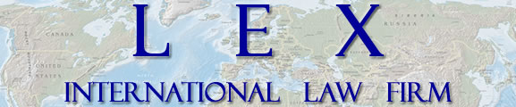

**www.lex-international.com**

**lex@lex-international.com**

**lex1usa@aol.com**

**США**

International Place

100 S.E. 2nd St. #2222

Miami, Florida 33131 USA

Tel : +1 (305) 358-9990

Fax : +1 (305) 358-9997

**Россия**

Richwise Group

(В.О.) 7 линия, д. 76, оф. 312

Санкт-Петербург, 199178 Россия

Тел: +7 (812) 323-9086

**America:**

**Бельгия**

475, Avenue Louise

B-1050 Bruxelles

Belgium

Tel: +32 491 940 149

Fax: +32 2 791 53 85

**Канада**

1, Carré Westmount

Bureau 1001

Westmount (Québec) Canada H3Z 2P9

Tel: +1 (514) 396 6608

Fax: +1 (514) 940 0645

**Бразилия**

CAS Ốleo Visas Legalização

de Documentos ltda.

Matriz: Rua da Assembléia 19-5° andar – Centro – CEP 20011-001 – Rio de Janeiro/RJ - Brasil

**Люксембург**

17, Boulevard Royal

L-2449

Luxembourg

GD Luxembourg

Tel: +352 274 404

Fax: +352 246 119 19

**Ведущие юристы LEX в США**

Люциус Смейда (США, Канада)

Уильям Ньютон III (США)

Джозеф Макфарлэнд (США)

Антонио Замора (США)

Максим Истомин (Россия, США)

**Республика Доминикана**

Ensanche Piantini, Calle  Max.Henriquez Urena. Esq.Freddy Prestol.  Plaza Morichal Local 11c Piso 3. Santo Domingo. 10127

**Ведущие юристы нашей сети**

Эрик Ситрэ (Франция)

Владимир Троицкий (Россия)

Евгений Голованов (Россия)

Оливье Ханс (Бельгия)

Александр Смирнов (Россия)

Жак Этье (Канада)

Карлос Од Собриньо (Бразилия)

**Офис в США**

**Сферы работы**

Налогообложение

Бизнес

Инвестиции

Корпоративное Право

Иммиграция

Недвижимость

Финансовое Планирование Международный Нотариат

**Ведущие юристы LEX в США**

Люциус Смейда (США, Канада)

Уильям Ньютон III (США)

Джозеф Макфарлэнд (США)

Антонио Замора (США)

Максим Истомин (Россия, США)

**Юристы**

Сузанн Леоне (Германия)

Евгений Голованов (Россия)

Жасмин Велкер (Германия)

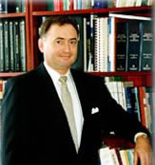 ЛЮЦИУС СМЕЙДА

**Учредитель**

**Лицензия на адвокатскую деятельность**:

США: Нью-Йорк, Флорида, Иллиноис. Канада: Альберта. Верховный и налоговые суды США.

**Лицензия международного (гражданско-правового) нотариуса:**

Флорида.

**Языки:**

Английский, французский, немецкий, испанский и русский (нач.).

**Образование:**

Академия Международного Права в Гааге (Netherlands); Университет Сорбонны (Paris, France); Страстбургский Университет (France); Нью-Йоркский Университет (L.L.M. Taxation, 1974);

Колумбийский Университет (J. D., 1972); Северо-Западный Университет (В.А., summa cum laude, 1968);

**Публикации:**

"The Supplemental Register: Does It Fulfill Its Functions Internationally and Domestically?" Trademark Reporter 1972; "The New United States-Canada Income Tax Treaty", International Estate Planning - ABA 1981; "The Proposed Canadian Tax Treaty; Trends and Policies", International Tax Journal 1981; "U.S. Tax Considerations for Foreign Investments in U.S. Portfolio Asset (Stocks, Bonds, Deposits, Commodities)”, “Taxation of Foreign Investors”, Florida Bar 1981; “Aperçu général des principaux impôts en matière d’Investissement Canadien dans la propriété fonçière Américaine”, Canadian Bar Association, (Montreal) 1983; “Notions élémentaires de planification commerciale et fiscale à l’usage d’entreprises françaises désirant s’établir aux Etats-Unis”, Chambre

Nationale de la Restauration et de l’Hôtellerie 1982; “Major Restrictions on Foreign Investment in Canada”, Current Legal Issues in U.S./Canada Trade & Investment, (Florida Bar CLE Manual 1985); “U.S. Taxation of Corporations, Fiscalité Canada – Etats-Unis”, Laval University, Canada 1986; “Business Operations in Panama”, 1987 BNA Tax Management Portfolio; “Establishing and Managing a Canadian Business in Florida”, “Planning Considerations for Canadians Doing Business or Residing in Florida”, Quebec Forum 2000; “Structuring Repatriation of Profits, Interest and Dividends”, Florida Bar, 2001. “Acquisition & Financing of Real Estate Investments” French Notary Seminar 2002; “Planning Future Repatriations”, France-Florida Forum (Paris, 2002); “International Tax Planning”, Russian Symposium (St. Petersburg, 2003); “Major US Laws & Practices re: International Business & Investments”, Barcelona Symposium (Barcelona, 2004); “Estonia – New Europe Gateway?”, Investments and Law, International Symposium (Miami, 2005). “Investing & Living in Florida: Tax & Legal Solutions”, Mondissimo convention (Paris, 2010); « Establishing and Managing a Canadian Business in Florida », Quebec-Florida Forum (Quebec, 2010); « U.S. Non-resident Taxation and Estate Planning », Quebec-Florida Forum (Quebec, 2010); “Acquiring and Managing Florida Real Estate”, Forum Florida – Québec, (Fort Lauderdale, 2011); “U.S. International Income and Estate Tax Planning for Canadians” Forum Florida – (Fort Lauderdale, 2011); “Vivre, investir et entreprendre en Floride” Forum Québec – Floride 2012 (Québec, 2012); “Tax Structuring of U.S. Business and Investment Structures for Canadians and Mexicans” -, “Acquiring and Managing Florida Real Estate for Canadians or Mexicans”, Symposium NAFTA, “Investment and Business Track”, (Boca Raton, 2015); “Living, Investing or Doing Business in Florida” Seminar NAFTA (Orlando, 2015).

**Членство в профессиональных организациях:**

Международная Ассоциация Адвокатов; Председатель Международно-Правовой Организации; Ассоциация Адвокатов Флориды (2004-2005); Ассоциация Адвокатов Америки и Канады; Правовое Общество Альберты; Налоговый фонд Канады; Международная Финансовая Ассоциация; Phi Beta Kappa; Harlan Fiske Stone; Национальная Ассоциация Нотариусов США по гражданским делам; Председатель Интернационального Симпозиума по Капиталовложению и Применению Законов.

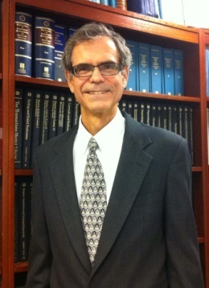

**ДЖОЗЕФ МАКФАРЛЭНД**

**Адвокат**

**Лицензия на адвокатскую деятельность:**

Флорида, Нью-Йорк.

**Языки:**

Английский, французский, немецкий, испанский.

**Образование:**

Университет Флориды (LL.M in Taxation 1992); Нью-Йоркский Юридический Колледж (J.D. 1982); Law Review, Университет имени Джона Хопкинса, SAIS (School of Advanced International Studies) (M.A. Int’l Economics and Latin American Studies 1976); Принстонский Университет (B.A. History 1974).

**Публикации:**

“The Case Management Conference: Tune-Up Needed?” Florida Bar journal 9october in Florida Bar Journal (December 1995); “The Us-Canada Income Tax Treaty: The Revised Protocol”, Florida Bar Journal (August 1995); “The Qualified Domestic Trust”, 7 Florida Journal of International Law 119 (Spring 1992); “Tax Reform Comes to US Virgin Islands” , The International Business Lawyer, (July/August 1988) “Counseling the International Client on Alternative Countries of Residence: Costa Rica, Dominican Republic, Mexico,” International Law Quarterly, Florida Bar publication (October 1987)

**Членство в профессиональных организациях:**

Председатель Комитета по Безлицензионной Практике, Ассоциация Адвокатов Флориды (2006-2010); Вице-Президент Германо-Американского Совета по Делам Бизнеса в г.Тампа Бэй (1997-2000); Член Правления, Французо-Американский Бизнес Совет Западной Флориды (1999-2000); Адъюнкт-профессор права (Международное Налогообложение), Стэтсон Университет, Колледж Права (1994); Председатель, Подкомитет Европейского Союза, Международный Бизнес Совет в г.Тампа Бэй, (1994-95); Исполнительный член комитета, Международный Бизнес Совет в г.Тампа Бэй (1987-89), Американская Ассоциация Иммиграционных Юристов.

**Сферы деятельности**:

Международные Инвестиции, Налоговое Право, Иммиграционное Право, Предиммиграционное Корпоративное и Налоговое Структурирование, Корпоративное и Коммерческое Право.

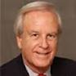

**АНТОНИО ЗАМОРА  
Адвокат**

**Лицензия на адвокатскую деятельность:**

Флорида

**Языки:**

Английский**,** немецкий, испанский.

**Образование:**

Университет Флориды (B.A., Political Science, 1965); Сертификат Латино-Американских Исследований,

1965; Университет Флориды (M.A., 1996 (International Studies); Университет Флориды, J.D., 1973.

**Публикации:**

“Andean Pact: Regulation of Foreign Investments”, Vol. 10, No. 1, International Lawyer, 1976; “Joint Real Estate

Developments between Foreign Persons and U.S. Persons”, Real Estate Digest, 1980; “Cuba’ s New Foreign

Investment Law: Better, Worse or the Same as Before?”, Focus Americas, February 1996; “Real Estate

Investments in Cuba: Back to the Future”, Florida Journal of International Law, Fall 1997 (Published in 1999);

“Foreign Investment in Cuba: A U.S. Perspective”, Probate & Property Magazine (ABA), November/December

2000; “Cuba’s Business Enterprises: How Business is Conducted on the Island”, Florida Journal of International

Law, Spring 2003; “The Political Evolution of the Cuban-American Community of South Florida: 1959-2005”, The

Wisconsin Symposium on Cuba, March 3-5, 2005; “How Cuba’s Legal System Will Adapt to a business Opening”,

Latin Lawyer, July 2006; Cuba’s Real Estate Under Succession”, International Law Quarterly, The Florida Bar,

Summer/Fall 2008; “Real Estate development in Cuba: Present and Future”, publisehed by Nova Southeastern

University, ILSA Journal of International and Comparative Law, Summer 2009; “What I Learned About Cuba by

Going to Cuba” a Cuba Libre Publication, 2013.

**Членство в профессиональных организациях:**

Вице-Председатель, Международный Торговый Совет г.Майами, 1985-1993; Президент, Ассоциация

Друзей Карибского Бассейна г.Майами, 1985-1987; Директор и Юрисконсульт, Кубино-Американский

Национальный Фонд, 1982-1992; Вице-Президент, Официальная Торговая Палата и Венесуэло-

Американская Промышленность, 1988-1990; Доверенное лицо, Большая Торговая Палата Майами, 1984;

Президент, Образование Для Испаноговорящих Американских Избирателей, Inc., 1983-1984; Секретарь,

Ассоциация Ветеранов Залива Свиней, 1983-1984; Основатель и первый председатель, Кубино-

Американская Ассоциация Юристов, 1975; Президент, США/Куба Правовой Форум, Inc., 2000 по

наст. время; Международный Советник, Университет Флориды, Колледж Права, 2002 по наст. время;

Президент, Фонд Нормализации Американо-Кубинских Отношений, 2006-2008.

**Сферы деятельности**:

Международное Право, Иностранные Инвестиции, Корпоративное Право, Право в сфере Недвижимости.

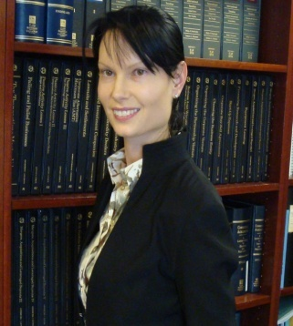 **ЭЛКЕ РОЛФ** **Адвокат**

**Лицензия на адвокатскую деятельность:**

Флорида, Швейцария.

**Языки:**

Немецкий, английский, итальянский, испанский и португальский.

**Образование:**

Юридический факультет Цюрихского Университета (J.D.); юридический факультет Университета Майами (J.D., cum laude).

**Публикации:**

“Das Neueste zum Einwanderungsrecht” – Florida Sun (2004), “Florida mobil: Fuehrerscheine fuer Auslaender” – Florida Sun (2005), “J-1 Visum: Flexibel in Amerika” – Florida Sun, “Alterntiven zum H-1B Visum” – Florida Sun (2006), “Want to work in the USA?” published in Foreign Living, “Alles ganz legal” published in Florida Sun, Florida Sun Seminar Series in Germany: legal aspects of real estate investments in Florida (Speaker 2005 and 2006). “Clever den Nachlass planen” published in Florida Sun (2007), “Relativ unproblematish” published in Florida Sun Magazine, “Student or trainee in the U.S.” published in Foreign Living magazine,“An introduction to double taxation” published in Foreign Living,“Pension unter almen”published in Florida Sun, “Soziale Absicherung auf Amerikanisch” published in Florida Sun (2008). Foreign Investor’s Guide – Purchasing Real Property and Doing Business in the United States, Immigration for Real Estate Investors (book); La Clausola Arbitrale – Arbitration Clause (.it Italian Trade).

**Членство в профессиональных организациях:**

Ассоциация Адвокатов Флориды – Секция Международного Права (Секретарь); Совет директоров, Британо-Американская Торговая Палата; Ассоциация Адвокатов Флориды, Председатель семинара « Сертификация в Международном Праве, 2005; Председатель обзорного семинара по транзакциям; Американская Ассоциация Иммиграционных Юристов (AILA), 2006; Председатель обзорного семинара по транзакциям, Американская Ассоциация Иммиграционных Юристов, 2007; Со-Председатель, Первая Ежегодная Конференция Международным Бизнес Транзакциям, 2008.

**Специализация:**

Международные Инвестиции, Иммиграционное Право; Предиммиграционное Корпоративное и Налоговое Структурирование, Корпоративное Право.

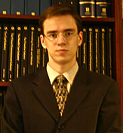**МАКСИМ ИСТОМИН**

**Юрист**

**Лицензия на юридическую деятельность:**

Флорида и РФ.

**Языки:**

Английский, русский и начальный немецкий.

**Образование:**

Московский Государственный Педагогический Университет, Россия (Гражданско-Правовое Юридическое Образование, Summa cum laude, 1998); Московская Государственная Академия Права, Россия (Юриспруденция, 1999); Правовой Колледж Государственного Университета Флориды, Флорида (J.D., cum laude, 2001).

**Опыт работы:**

Издательство "Оникс", Москва (1995-1997), Московский Государственный Арбитражный Суд, Москва (1996-1997), Общество Развития Капиталовложения, юридический консультант (1997-1999); Государственный Университет Флориды Школа Криминологии (2000), Правовой Колледж (2001), Государственный Департамент Флориды, Отдел Международных Отношений (2001-2002), Bartolus, P.L. (2002-2003), Государственный Университет Флориды - USAID (2003-2005).

**Членство в профессиональных организациях:**

Ассоциация Адвокатов Флориды; Председатель Российско-Евразийского Комитета по Международному Праву; Председатель Российского Организационного Комитета для Интернационального Симпозиума по Капиталовложению и Применению Законов.

**Специализация:**

Международное, Корпоративное, Коммерческое и Нотариальное Право, Государственные Отношения, Иммиграционное Право.

**Website:**

www.Russian-law.com

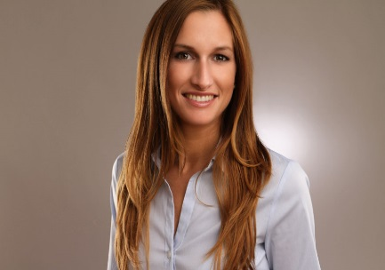

**СУЗАНН ЛЕОН   
Юрист**

**Лицензия на юридическую деятельность:**

Германия, США (с середины 2017)

**Языки:**

Немецкий, Английский, Французский

**Образование:**

Университет Св. Томаса, Школа права, Майами, степень J.D. (в мае 2017)

Награды: Почетная стипендия Университета Св. Томаса, 2016, в списке лучших студентов декана

Университет Агсбурга, Германия, Юридический факультет. Май 2014

**Опыт работы:**

Lex International Law Firm, P.A., Miami, Florida 12/8/14 – по настоящий момент.

Юрист (Международное право, контракты и корпоративное право)

HammersenS, Munich,Germany 09/01/14 – 11/07/14

Юрист (Бизнес право, корпоративное право, трудовое право, финансовое и банковское право)

Coane and Associates, PLLC, Miami Beach, Florida Лето 2014

Интерн (Трудовое право и иммиграция)

Baur & Klein, P.A., Miami, Florida 01/02/14 – 04/01/14

Стажер (Immigration, corporate, tax, estate and trust, investments, family law and real estate)

Seitz-Weckbach-Fackler, Augsburg, Germany 07/02/13 – 12/31/13

Стажер (Tax, criminal, familiy, employment, inheritance, corporate, administrative law and litigation)

Sony Music Entertainment GmbH, Munich, Germany 04/01/13 – 07/01/13

Стажер (Media, copyright, entertainment law and contracts)

**Специализация:**

Международное, Корпоративное, Коммерческое право, Государственные Отношения, Иммиграционное Право.

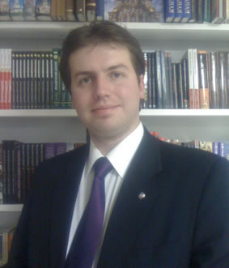**ЕВГЕНИЙ ГОЛОВАНОВ**

**Юрист**

**Лицензия на юридическую деятельность:**

Российская Федерация.

**Языки:**

Русский, английский, немецкий, латынь (баз.).

**Образование:**

Юридический факультет Санкт-Петербургского Государственного Университета (2005), Московский Государственный Институт Международных Отношений (МГИМО (У) МИД России); Кандидат политических наук, 2013

**Опыт работы:**

Российская ассоциация содействия ООН (с 2002)-ответственный секретарь регионального отделения; Санкт-Петербургский Государственный Университет центр русского языка и культуры, (2005-2009)-начальник отдела МГИМО (У); МИД России (2007-2008) старший преподаватель; IBC ( с 2007) исполнительный директор регионального отделения, заместитель декана факультета политологии Санкт-Петербургского государственного университета (с 2009).

**Публикации:**

Совет Безопасности ООН: место и значение в XXI веке. ПОЛИТЭКС Политическая экспертиза. Т.8. №2. СПб., 2011., Кризис в подходах к реформированию Совета Безопасности ООН. // Политические институты в современном мире. Материалы Всероссийской научной конференции с международным участием 10 – 11 декабря 2010 г., СПб., 2010., Подходы к реформе Совета Безопасности ООН: политические и правовые аспекты. // ООН: задачи и механизмы. Сборник научных статей. СПб., 2011 г., Проблема Косово в контексте концепции универсальной безопасности. // Политика в текстах – тексты в политике: наука истории идей и учений. Материалы международной научной конференции, к 40-летию кафедры истории социально-политических учений факультета политологии МГУ им. М.В. Ломоносова. 28-29 октября 2011 г., М., 2011., Кризис универсальной системы безопасности: история, теория, практика. // Политика в текстах – тексты в политике: наука истории идей и учений. Материалы международной научной конференции, к 40-летию кафедры истории социально-политических учений факультета политологии МГУ им. М.В. Ломоносова. 28-29 октября 2011 г., М., 2011.

**Членство в профессиональных организациях:**

Российская ассоциация международного права; Российская ассоциация политической науки, Российская ассоциация содействия ООН.

**Специализация:**

Международное Право, Европейское Право, Российское Право, Международные и Межправительственные Отношения.

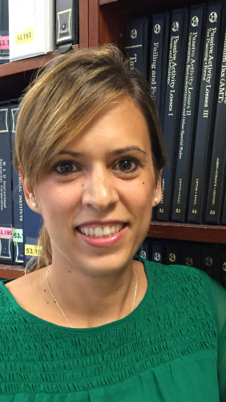

**JASMIN WELKER   
Юрист**

**Лицензия на юридическую деятельность:**

Германия,

**Языки:**

Немецкий, Английский, Французский

**Образование:**

University of Erlangen-Nurnberg, Нюрнберг, Германия, Юриспруденция 2012

**Опыт:**

Lex International law Firm,Miami, Florida, USA,8/2016 – present

Юрист + Немецкий адвокат **(**Контракты и корпоративное право, иммиграция и недвижимость)

Sixt Rent a Car, LLC**,** Fort Lauderdale, USA07/2013-11/2015

Специалист договорного отдела и концессии

Drager & Kollegen Law Firm,Bamberg, Germany 11/2012-06/2013

Юрист (семейное, трудовое, наследственное и корпоративное право)

Cenanovic Law Firm,Bamberg, Germany 09/2012-10/2012

Юрист (трудовое право, гражданское право и арбитраж)

Sparkasse, Nurnberg, Germany01/2011-03/2011

Стажер

Lex International Law Firm, P.A.Miami, Florida, USA,01/2011 – 03/2011

Стажер(иммиграционное и трудовое право, недвижимость)

Kreuzer & Coll, Law Firm**,** Nurnberg, Germany03/2010-12/2010

Referendar (real estate)

**Специализация:**

Гражданское Право, Договорное Право.

**Международные офисы**

**Канада**

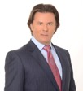**Жак Этье   
 Адвокат**

**Лицензия на адвокатскую деятельность:**

Квебек, Канада 2004. (Практикует в Канаде)

**Языки:**

Французский, английский

**Образование:**

Университет Шербрука (LLB), 2004; Университет Шербрука, магистерская степень в Налогооблажении (D.

Fisc.), 2007; Степень в Бухгалтерии, Бизнес Школа Монреаля, 1987.

**Членство в профессиональных организациях:**

Ассоциация Адвокатов Канады; Ассоциация Финансоваго и Фискального Планирования

**Опыт работы:**

Глава предприятий входящих в состав Ethier Holdings; Старший налоговый юрист Ethier Lawyers;

Президнт Ethier Lawyers, Inc.; Глава организаций в Ethier Lawyers, Монреаль (Юридическая Практика).

**Специализация:**

Коммерческое Право, Корпоративные Финансы, Корпоративное Право, Налогооблажение, Налоговые

Споры, Частное и Публичное Финансирование.

**Франция**

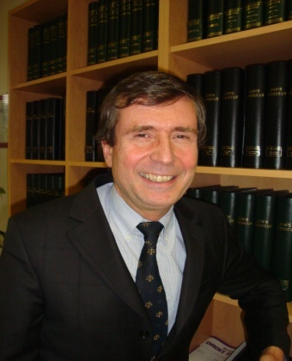**ЭРИК СИТРЭ**

**Адвокат**

**Лицензия на адвокатскую деятельность:**

Франция (Париж).

**Языки:**

Французский, английский и итальянский.

**Образование:**

Университет Ниццы, Франция – LL.M Общественного Права (1978); Диплом по Международному Частному Праву из l'Institut du Droit de la Paix et du Developpement (1981), Меморандум: L'Espace Judiciaire Europeen" (The European Judicial Area); Доктор Наук Общественного и Частного Права (1983), Диссертация: Les Transferts de Capitaux entre la Communaute Economique Europeenne et les Etats-Unis"; Университет Майами, LL.M (1983), Доклад: “Exchange Contracts under I.M.F. Rules”.

**Опыт работы:**

Юридический Сотрудник при Price Waterhouse, Париж (1987-1989), Генеральный Юрист при COFIREM Holding (1989-1990), Юридический Сотрудник при GEC ASLTHOM TRANSPORT S.A. (1990-1996).

**Почетные награды:**

Стипендия Sachs Foundation (1982), Fulbright Стипендия (1983), Stark Стипендия (1983), Стипендия от Rotary International (1984), Член Французского Комитета Международной Торговой Палаты.

**Специализация:**

Европейское и Французское Право, Коммерческое и Торгово-Промышленное Право, Международные Сделки, Слияние, Приобретение Компаний.

**Бельгия и Люксембург**

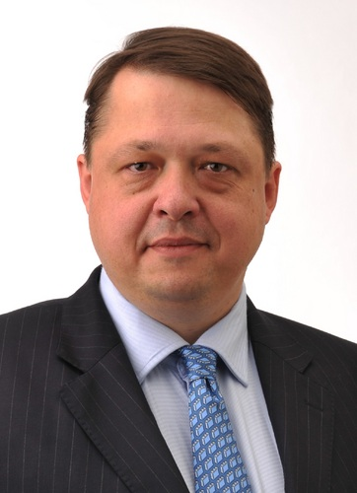**ОЛИВЬЕ ХАНС   
Адвокат**

**Лицензия на адвокатскую деятельность:**

Бельгия, Люксембург

**Языки:**

Французский, английский, итальянский

**Образование:**

Магистр Права (Католический Университет Лювана, Бельгия); Докторская степень (Aix-Marseille, Франция),

Магистерская степень в сфере Менеджмента (Католический Университет Лювана, Бельгия; Antai (Шанхай,

Китай), Фонд Жетулиу Варгас (Сан-Паулу, Бразилия), Университет Корвина (Будапешт, Венгрия).

Также доктор Ханс окончил многочисленные программы исполнительных мастеров

(INSEAD, Solvay, HEC Brussels, Tulane, etc.) в сферах Финансов, Недвижимости, Управления Активами,

Корпоративного Управления и Предпринимательства.

**Членство в профессиональных организациях:**

Ассоцация Адвокатов Бельгии; Ассоцация Адвокатов Люксембурга (list IV).

**Опыт работы:**

Доктор Ханс имеет опыт основателя и руководителя нескольких компаний. Он был партнером в Deloitte

& Touche (офисы в Брюсселе, Нью-Йорке и Йоханнесбурге), работал на различные организации

Европейского Союза. Доктор Ханс в течении последних 20 лет преподаёт в различных ВУЗах, в первую

очередь, курсы по Международному Бизнес Праву и семинары «Частная собственность как вид актива».

**Публикации:**

Оливье является автором трех книг, переведенных на многие языки, а также

многочисленных статей.

**Специализация:**

Международное Право, Бизнес Право, Право в сфере Недвижимости, Корпоративное Право.

**Россия**

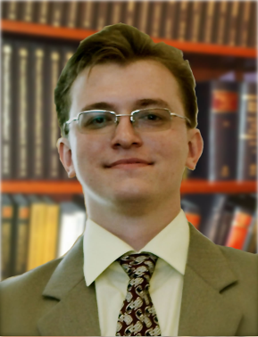 **АЛЕКСАНДР СМИРНОВ**

**Юрист**

**Лицензия на юридическую деятельность:**

Российская Федерация.

**Языки**:

Русский, английский.

**Образование**:

Санкт-Петербургский Государственный Университет, Юриспруденция (2002).

**Практика**:

Российская Федерация, Северо-Западный и Центральный Федеральные Округа.

**Опыт работы**:

Консалтинговая группа РичВайз \ Richwise Group (1998 по наст.время ); ФГУП «Радиевый институт им. В.Г.Хлопина» - Госкорпорация РосАтом (2005-2010).

**Специализация**:

Корпоративное Право, Налоговое Право (Национальное и Международное), Международное Частное Право, Правовое регулирование деятельности российских государственных предприятий, Арбитражный Процесс, Международный Арбитражный Процесс.

**Членство в профессиональных организациях:**

Организатор ежегодного семинара для бизнес сообщества по проблемам медиации.

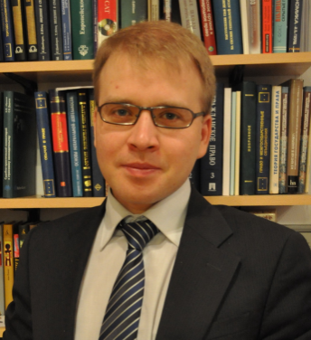 **ВЛАДИМИР ТРОИЦКИЙ**

**Юрист**

**Лицензия на юридическую деятельность:**

Российская Федерация.

**Языки**:

Русский, английский, испанский, немецкий.

**Образование**:

Санкт-Петербургский государственный университет, Юридический факультет, (1997-2002). Санкт-Петербургский государственный университет (2000-2002), Экономический факультет

Санкт-Петербургский государственный университет (2002-2005), Юридический факультет, аспирантура. Кандидат юридических наук (2005); Бизнес Школа, Колумбийский Университет, г.Нью-Йорк (MBA, 2014).

**Опыт работы**:

Юрист, начальник юридического отдела (ЗАО «СитиИнвестБанк», ЗАО «Универсал-Контактные сети», заместитель директора по правовым и финансовым вопросам (ЗАО «Универсал-Контактные сети», ООО «Автоцентр «Пулково», UNI Furniture Oy, Finland), генеральный директор ООО «Пулково-Авто».

**Должность в настоящий момент:**

Управляющий партнер Консалтинговой группы РичВайз (RichWise). Старший преподаватель Санкт-Петербургского государственного университета. Читает курсы по Международному публичному и международному частному праву.

**Членство в профессиональных организациях:**

Вице-президент Санкт-Петербургского отделения Российской ассоциации содействия ООН. Член ряда экспертных советов.

**Специализация**:

Корпоративное Право, Международное Частное Право, Международное Публичное Право, Налоговое и Финансовое Право, Техническое Право.

**Публикации:**

Автор более 40 публикаций, среди которых: Формы экономической интеграции государств – участников СНГ/ СПб (2008); Институциональные механизмы международного сотрудничества в свете меняющейся геополитической реальности (Известия РГПУ им А.И. Герцена No.104/2009. С. 156-168); Имплементация международных технических норм в правовую систему России: от способа ликвидации нетарифных барьеров и ограничений к форме закрепления достижений научно-технического прогресса (Таможенные чтения - 2010. Сборник материалов межвузовской научно-практической конференции: Приложение к Вестнику Российской таможенной академии. СПб., 2010 г. С.124-129); Правовые аспекты интеграции в рамках ЕврАзЭС и Единого экономического пространства Беларусии, Казахстана, России и Украины (История в развитии: сборник научных трудов. 2010. С. 217-238); Унификация международных технических норм как фактор развития инновационной экономики государств участников интеграционного объединения (Высокие технологии, исследования, промышленность. Т.1: сборник трудов девятой международной научно-практической конференции "Исследование, разработка и применение высоких технологий в промышленности". 22-23.04.2010. - СПб., 2010. С. 62-65); Перспективы применения опыта МЕРКОСУР при формировании правовой базы примирительных процедур в СНГ(Актуальные проблемы использования примирительных процедур как формы разрешения споров в национальном и международном праве: материалы международной научно-практической конференции 23.04.2010 г. Минск. 2010. С.71-75).

**Бразилия**

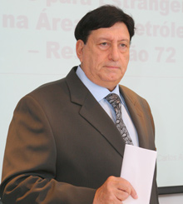 **КАРЛОС ОД СОБРИНЬО   
Адвокат**

**Лицензия на адвокатскую деятельность:**

Бразилия

**Языки:**

Португальский, английский

**Образование:**

Университет Кандидо Мендес, Рио-де-Жанейро, доктор Международного права.

**Опыт работы:**

Действующий Президент CAS Oil Visas. CAS Oil Visas лидер среди юридических фирм Бразилии

в области иммиграции. Компания работает на рынке больше 38 лет, осуществляет

юридическое сопровождение, эффективный найм и трансфер квалифицированной иностранной рабочей

силы в Бразилию.

**Специализация:**

Международное Право, Иммиграционное Право.

**Доминиканская Республика**

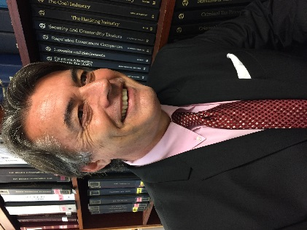ЭРИК ВИНЕРОНЮрист

**Лицензия на адвокатскую деятельность:**

Франция (1988-1995); Доминиканская Республика, Канада (Квебек)

**Languages:** French, English, Spanish

**Образование:**

Университет Дижон - Магистратура права во Франции

UASD – Магистратура права в Доминиканской Республике

**Публикации:**

*Divorce en 48h.* [*www.village*](http://www.village) *justice.com/articles/DIVORCE,12396.html.; Une niche fiscale dont personne ne parle-* [*www.village-justice.com/articles/niche-fiscale-personne-parle,8882.html*](http://www.village-justice.com/articles/niche-fiscale-personne-parle,8882.html)*; Une niche fiscale dont personne ne parle-* [*www.village-justice.com/articles/niche-fiscale-personne-parle,8882.html*](http://www.village-justice.com/articles/niche-fiscale-personne-parle,8882.html)*; L’exonération fiscale totale en dehors des paradis fiscaux…* [*www.village-justice.com/.../exoneration-fiscale-totale-dehors,4504.html*](http://www.village-justice.com/.../exoneration-fiscale-totale-dehors,4504.html)*; La fiscalité des énergies renouvelables, par Eric Vigneron* [*www.village-justice.com/.../fiscalite-energies-renouvelables,7864.html*](http://www.village-justice.com/.../fiscalite-energies-renouvelables,7864.html)*; Impôts locaux motivation obligatoire du rehaussement…* [*www.village-justice.com/.../Impots-locaux-motivation-obligatoire,11272*](http://www.village-justice.com/.../Impots-locaux-motivation-obligatoire,11272)*...; Une reforme fiscale 2010 portant atteinte aux défenses* [*www.village.justice.com/.../reforme-fiscale-portant-atteinte,7863.html*](http://www.village.justice.com/.../reforme-fiscale-portant-atteinte,7863.html)*; Nouveau : la « blue card » et non la « green card »- Village de …* [*www.village.justice.com/.../Nouveau-green-travailler-france,12635.html*](http://www.village.justice.com/.../Nouveau-green-travailler-france,12635.html)*; Succession :* [*http://frenchdistrict.com/floride/articles/reforme-juridique-successions-internationales-maitre-eric-vigneron/*](http://frenchdistrict.com/floride/articles/reforme-juridique-successions-internationales-maitre-eric-vigneron/)*; Book « paradis fiscaux mythe ou réalité »* [*https://ww.amazon.fr/Paradis-Fiscaux-Andre-Gueugnon/dp/274831502*](https://ww.amazon.fr/Paradis-Fiscaux-Andre-Gueugnon/dp/274831502)*; https://facebook.com/dominicana.visa;*

**Опыт:**

Налоговый советник во Франции; Налоговый и бухгалтерский советник, профессор корпоративного права Bourgogne University (1994, Франция)

**Членство:** Союз юристов международного права, Американская Коллегия Юристов

**Специализация:**

Корпоративное право, Налоговое право, Международное право, Международное налоговое право, ФАТКА, Международные трасты и недвижимость, инвестиционное право

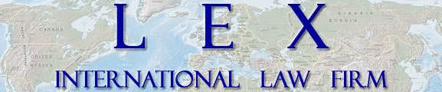

**www.lex-international.com**

**lex@lex-international.com**

**lex1usa@aol.com**